Legyen részese az év e-kereskedelmi konferenciájának!
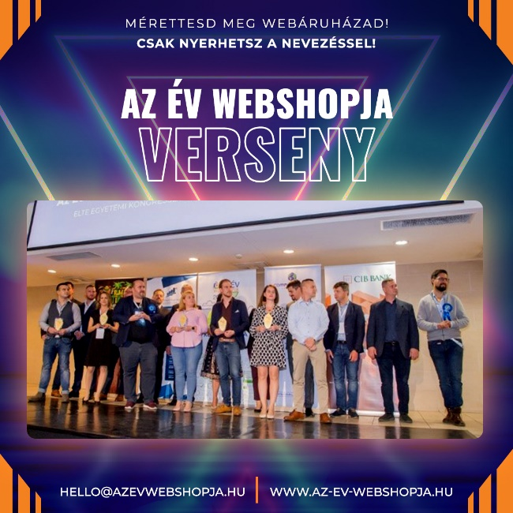
Hadd ajánljak a figyelmébe egy közelgő csúcsrendezvényt! Egy exkluzív webshop konferenciát, amelynek – meggyőződésem szerint – a webshop tulajdonosok életében sorsfordító hatása lesz!
Időpont, amit érdemes megjegyezni „Október 18: Az Év Webshopja Konferencia”
Hiszek a folyamatos fejlődésben. Hiszem, hogy a szakmai rendezvények kínálják a legjobb lehetőséget arra, hogy minél több magyar vállalkozás
- lépjen szintet marketing, értékesítés, logisztika és folyamatok szempontjából;
- váljon hatékonyabbá, fenntarthatóbbá;
- tudjon gyümölcsöző stratégiai partnerségeket kiépíteni.
Egyesek a könyvelésben jók, mások a főzésben jeleskednek, nekem a digitalizáció a szívügyem.
Ennek szellemében szeretném meginvitálni Az Év Webshopja Konferenciára.
A hazai e-kereskedelmi szféra meghatározó eseményére, ahol a színpadon az e-kereskedelem tapasztalt szakemberei vázolják fel a 2023/2024-es ecommerce trendeket.
Ahol több száz vállalkozóval ismerkedhet meg, beszélgethet a díjazottakkal, szponzorokkal, szervezőkkel, előadókkal és a zsűri tagjaival. A díjátadó gálán pedig megtudhatja, hogy milyen webáruházak nyerték el „Az Év Webshopja címet!”
A Bács-Kiskun Vármegyei Kereskedelmi és Iparkamara KEDVEZMÉNYESEN tudja meghívni a vármegyei vállalkozásokat „Az Év Webshopja Konferenciára.”
- Kattintson ide az esemény oldalának megtekintéséhez.
- A jegyvásárlásnál használja a BKMKIK kupont.
Találkozzunk a helyszínen!
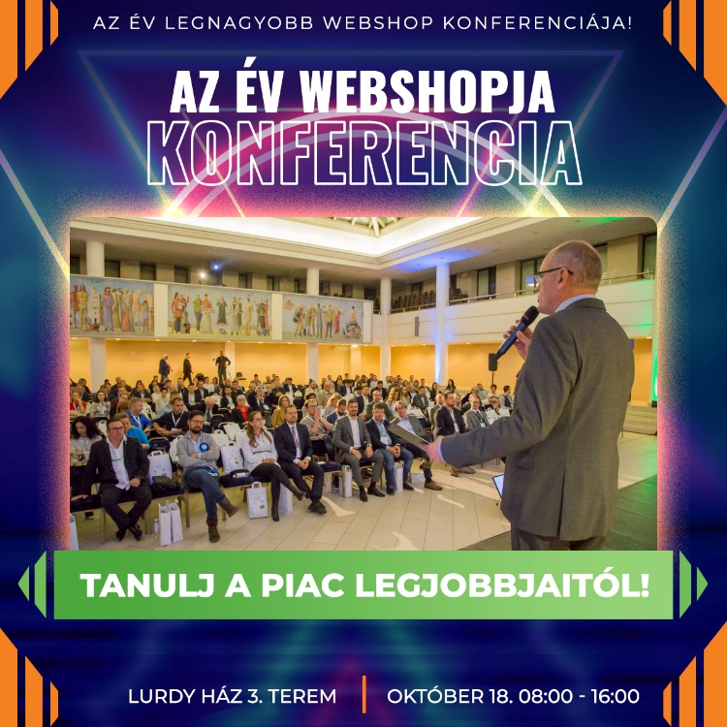
És persze: Nevezze be a webáruházát, vagy szóljon az ismerősének, hogy nevezzen Az Év Webshopja Versenyre, mert már a nevezéssel is nyer!
Ide kattintva INGYENESEN nevezhetnek a versenyre. Csak néhány másodperc, cserébe többszörösen is profitálhat a nevezésből:
- Nyeremények több millió Ft értékben.
- Mentorálás több hónapon át.
- Kiemelkedő publicitás 60+ médiummal, 40.000+ vállalkozóval, 90+ szakmai partnerrel.
- Visszajelzés a webshopjára.
- Ingyen marketing, mintha több száz értékesítő vinné az áruháza jó hírét.
- Szakmai elismerés videós és fotós tartalmakkal, amiket felhasználhat az online felületein.
Bátran ajánlhatja a nevezést azon ismerőseinek, akik webáruházat üzemeltetnek!
Október 18-án pedig impozáns konferencia teszi fel a koronát a versenyre. 8+ előadóval, 25+ kiállítóval, irányított kapcsolatépítéssel, ünnepélyes díjátadóval és gálavacsorával.
Bízom benne, hogy találkozunk októberben!
Üdvözlettel:
Ballai Máté, MBA,
Az Év Webshopja 2023 Verseny Zsűritagja
Bács-Kiskun és Csongrád-Csanád vármegye IKT tanácsadója
